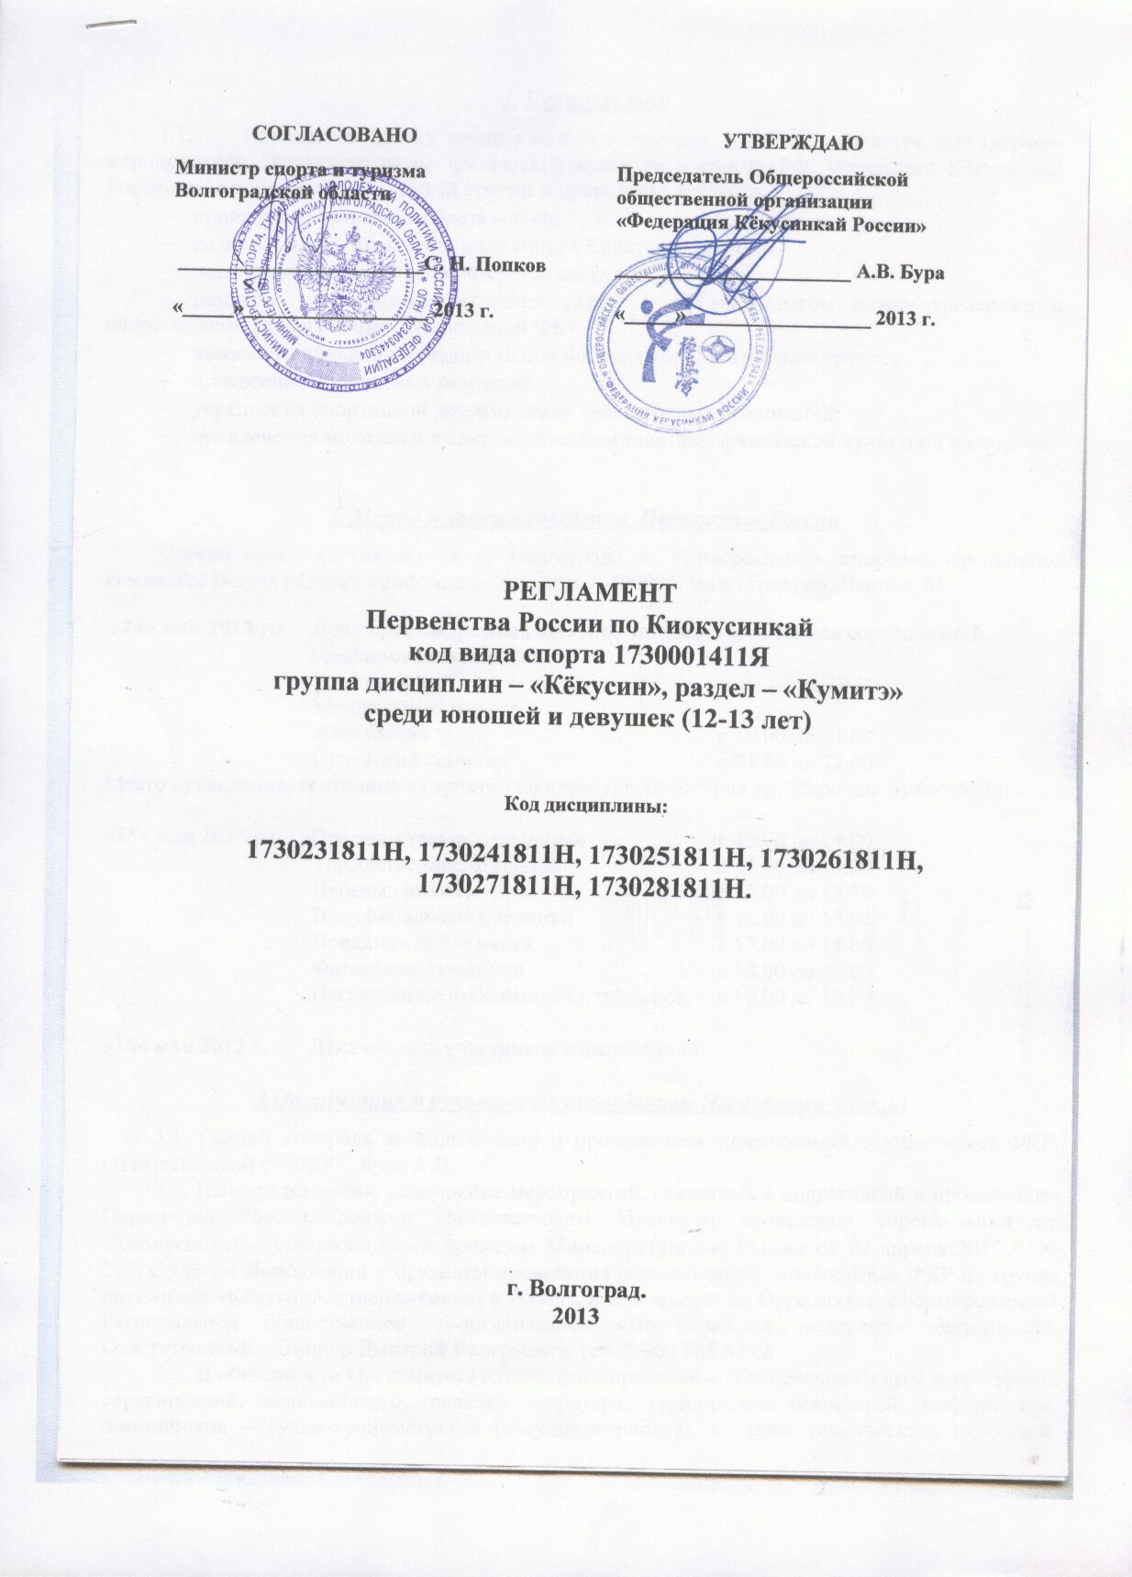

СОГЛАСОВАНО  Министр спорта и туризма  Волгоградской области  ________________________С. Н. Попков  «_____»__________________ 2013 г. | УТВЕРЖДАЮ  Председатель Общероссийской  общественной организации  «Федерация Кёкусинкай России»  _______________________ А.В. Бура  «_____»__________________ 2013 г.

РЕГЛАМЕНТ
Первенства России по Киокусинкай
код вида спорта 1730001411Я
группа дисциплин – «Кёкусин», раздел – «Кумитэ»
среди юношей и девушек (12-13 лет)

Код дисциплины:

1730231811Н, 1730241811Н, 1730251811Н, 1730261811Н, 1730271811Н, 1730281811Н.

г. Волгоград.

2013

1. Цели и задачи
  - Первенство России среди юношей и девушек 12-13 лет является календарным мероприятием Министерства по физической культуре и спорту РФ, Федерации Кёкусинкай России и Ассоциации Киокусинкай России и проводится с целью:
- пропаганды здорового образа жизни;
- развития и популяризации вида спорта Киокусинкай;
- повышения спортивного мастерства спортсменов;
- развития спортивно-методических связей и обмена опытом между тренерами и спортсменами региональных организаций ФКР;
- выявления сильнейших спортсменов ФКР в данной возрастной группе;
- присвоение спортивных разрядов;
- укрепления спортивной дружбы среди участников соревнований;
- привлечения молодежи к систематическим занятиям физической культурой и спортом;

2. Место и время проведения Первенства России

Соревнования состоятся в г. Волгограде в Универсальном спортивно-зрелищном комплексе Волгоградских профсоюзов, по адресу: 400005, Волгоград, пр. Ленина, 65.

«24» мая 2013 г.: День приезда, размещения и регистрации участников соревнований.
Медицинская комиссия
Взвешивание с 14.00 до 19.00
Мандатная комиссия
Жеребьевка с 19.00 до 21.00
Судейский семинар с 21.00 до 22.00
Место проведения: гостиница «Турист», по адресу: г. Волгоград ул. Маршала Чуйкова, 73.

«25» мая 2013 г.: Предварительные поединки с 10.00 до 14.00
Торжественное открытие с 14.00 до 15.00
Перерыв на обед с 15.00 до 15.30
Полуфинальные поединки с 16.00 до 17.00
Поединки за 3-е места с 17.00 до 18.00
Финальные поединки с 18.00 до 19.00
Награждение победителей и призеров с 19.00 до 19.30

«26» мая 2013 г. День отъезда участников соревнований.

3.Организация и руководство проведением Первенства России
3.1. Общий контроль за подготовкой и проведением соревнований осуществляет ФКР. Ответственный от ФКР - Бура А.В.
3.2. Непосредственное исполнение мероприятий, связанных с подготовкой и проведением Первенства России, должно соответствовать Правилам проведения соревнований по «Киокусинкай», утвержденными приказом Минспорттуризма России от 02 апреля 2010 г. № 277, с учётом Дополнений к правилам проведения соревнований, проводимых ФКР по группе дисциплин «Кёкусин», утверждённым в 2006 г., и возлагается на Оргкомитет, сформированный Региональной общественной организацией «Волгоградская федерация кёкусинкай». Ответственный – Виннер Дмитрий Валерьевич, тел. 8-960 868 62 68
3.3. В обязанности Оргкомитета входит формирование и обеспечение работы секретариата соревнований, включающего главного секретаря, технических секретарей, информатора, помощников – судьи-хронометриста (секундометристов), а также технического персонала. Оргкомитет должен обеспечить медицинское обслуживание соревнований в соответствии с «Правилами…», соревнования обеспечиваются дежурной машиной «скорой помощи».
3.4. Организаторы соревнований за возможные травмы, полученные в рамках проведения соревнований, ответственности не несут.
3.5. Организаторы обеспечивают всё необходимое для открытой жеребьёвки.

4.Судейство.
Главный судья Первенства России – Гяч М.Ю. (СВК, 6 дан, г. Самара).
Главный секретарь – Химиченко А.А. (СПК, 4 дан, г. Москва).
Полномочия и обязанности Главного судьи и Главного секретаря определяются «Правилами соревнований по Киокусинкай».
Судьи, утверждённые списком ФКР (боковые, рефери).
Каждая региональная команда имеет право делегировать за свой счет 1 судью. При этом судья должен иметь не ниже первой судейской категории.

5.Участники Первенства России
Участниками Первенства России среди юношей и девушек могут быть спортсмены, которым на день проведения соревнований исполнилось 12 лет, но не исполнилось 14, имеющие квалификацию по виду спорта Киокусинкай (дисциплина Кекусин) не ниже 7 кю, прошедшие специализированный медицинский осмотр в физкультурном диспансере не ранее 15 дней до начала соревнования. Если в месте проживания спортсмена не имеется физкультурного диспансера, допускается прохождение осмотра в другом государственном медицинском учреждении.
На основании решения заседания Президиума ФКР от 06.12.97 и 12.01.04 от региональных организаций к участию в Первенстве допускается не более 2-х человек в каждой весовой категории. Для региональных организаций, имеющих более 500 членов (согласно годовым взносам за 2013 год) в каждой весовой категории допускается по 3 спортсмена. Команда региона – организатора турнира имеет право выставить двойной состав в каждой весовой категории.
При прохождении мандатной комиссии для получения допуска к участию в соревнованиях спортсмен должен предоставить следующие документы:
- оформленную заявку на участие в соревнованиях от региональной организации (форма заявки приведена в Приложении 1).
- документ, удостоверяющий личность (свидетельство о рождении);
- документы, подтверждающие стилевую и спортивную квалификацию;
- допуск спортивного врача;
- полис обязательного медицинского страхования (оригинал);
- письменное разрешение на участие от родителей, заверенное руководителем команды + копия паспорта родителя давшего расписку (форма разрешения приведена в Приложении 2);
- полис страхования от несчастного случая на время проведения турнира;
- карточку участника (форма карточки приведена в Приложении 3).
При отсутствии любого из указанных документов спортсмен может быть не допущен к участию в Первенстве.
Спортсмен должен иметь при себе:
- белое чистое кимоно, при этом разрешаются нашивки и эмблемы в соответствие с правилами Киокусинкай;
- пояс, соответствующий квалификации;
- протекторы белого цвета на голень и подъем стопы;
- защитный шлем на голову;
- накладки на руки;
- индивидуальную защитную раковину на пах – для юношей, девушки – по желанию;
- девушки должны иметь защитный протектор на грудь (форма определена на Зимней Школе ФКР 2010).
- при наличии брэкетов – капа обязательна.

6.Правила соревнований.
Первенство России по кумитэ проводится в соответствии с Правилам проведения соревнований по «Киокусинкай», утвержденными приказом Минспорттуризма России от 02 апреля 2010 г. № 277, с учётом Дополнений к правилам проведения соревнований, проводимых ФКР по группе дисциплин «Кёкусин», утверждённым в 2006 г.
Соревнования проходят в весовых категориях:
Юноши 12-13 лет:
Наименование дисциплины | Код дисциплины | Кол-во видов программы
35 кг | 1730231811Н | 1
40 кг | 1730241811Н | 1
45 кг | 1730251811Н | 1
50 кг | 1730261811Н | 1
55 кг | 1730271811Н | 1
Свыше 55 кг | 1730281811Н | 1
Девушки 12-13 лет:
Наименование дисциплины | Код дисциплины | Кол-во видов программы
45 кг | 1730251811Н | 1
50 кг | 1730261811Н | 1
55 кг | 1730271811Н | 1
Свыше 55 кг | 1730281811Н | 1
Регламент поединков:
Юноши 12-13 лет: 2′ + 2′ + взвешивание + 1′ (разница в весе 2,5 кг. и более, св. 55 кг. - 5 кг. и более)
Девушки 12-13 лет: 2′ + 2′ + взвешивание + 1′ (разница в весе 2,5 кг. и более, св. 55 кг. - 5 кг. и более)
Всего проводится 10 видов программы - разыгрывается 10 комплектов наград по 3 места в каждом комплекте.

7.Определение победителей и награждение.
Соревнования проводятся в форме личного первенства по олимпийской системе с выбыванием после поражения и поединками за 3 места.
Определение победителей и призеров производится в соответствии с Правилами проведения соревнований.
Победители и призеры Первенства в каждой весовой категории и награждаются:
- кубками;
- медалями;
- дипломами;
В командном зачёте проводится подсчёт баллов:
1 место – 4 балла
2 места – 3 балла
3 место – 2 балла
4 место – 1 балл

8.Обеспечение безопасности участников и зрителей:

В целях обеспечения безопасности участников и зрителей соревнования проводятся в Универсальном спортивно-зрелищном комплексе Волгоградских профсоюзов, по адресу: 400005, Волгоград, пр. Ленина, 65, принятого в эксплуатацию государственными комиссиями при условии наличия актов технического обследования готовности сооружения, в соответствии с:
-“Положениями о мерах по обеспечению общественного порядка и безопасности, а так же эвакуации и оповещения участников и зрителей при проведении массовых и спортивных мероприятиях ”
- “Рекомендации по обеспечению и безопасности и профилактике травматизма при занятиях физической культурой и спортом”(№44 от 01.04.1993г.)
В том числе имеются акты технического обследования и готовности сооружения к проведению турнира. Во время проведения турнира обеспечивается дежурство скорой помощи и сотрудников полиции общественной безопасности.
Охрану общественного порядка обеспечивает УВД по г. Волгограду.
Соревнования обеспечиваются дежурной машиной «скорой помощи».
Ответственность за обеспечение безопасности несет Министерство спорта и туризма Волгоградской области.

8.Финансовые условия.
Расходы по финансированию Первенства несут Федерация Кёкусинкай России и Министерство спорта и туризма РФ по мере поступления средств из бюджета на долевых условиях.
Расходы, связанные с организацией и проведением Первенства России, командированием главного судьи, главного секретаря, а также судей, утверждённых Федерацией Кёкусинкай России (проезд, проживание, питание), несет Федерация Кекусинкай России, Региональная общественная организация «Волгоградская федерация кёкусинкай» и партнёры на долевых условиях.
Расходы по финансированию участников (проезд, проживание, питание) несут командирующие организации.
Стартовые взносы не взимаются.

9.Заявки.
Предварительные заявки на участие в Первенстве России направлять до 15 мая
2013 г. Заявки принимаются только в печатном виде. Заявка должна быть подписана врачом и заверена его личной печатью. Врач обязан заверить допуск каждого спортсмена. Также заявка должна быть заверена круглой печатью физкультурного диспансера или другого государственного медицинского учреждения. Количество допущенных спортсменов в заявке указывается прописью. Форма заявки приводится в Приложении № 1 к данному Положению.
Е-mail для подачи заявок: bahturov@yandex.ru, тел.: 8-902 382 62 85, Бахтуров Алексей Викторович.
Оригинал заявки вместе с иными указанными документами предоставляется официальным представителем команды в мандатную комиссию.
Несвоевременно поданные или неправильно оформленные заявки не принимаются.
Без предварительной заявки команды к участию в Первенстве России не допускаются.

10.Размещение участников
Размещение участников, тренеров, представителей команд и судей проводится по адресу: г. Волгоград, ул. Маршала Чуйкова, 73, гостиница «Турист», тел.(8442)50-16-56, (8442)23-97-00.
Стоимость проживания в сутки за одного человека от 650 рублей.
Проезд:
- от аэропорта: маршрутным такси № 6 до конечной остановки («Аллея Героев»); затем на маршрутном такси №№ 84, 99, 77, 13к, 30 до остановки «Мамаев курган» или на троллейбусах маршрута №№ 8а и 12 до остановки «Мамаев курган»;
- от железнодорожного вокзала: троллейбусом № 8 до остановки «Мамаев курган».
Ответственный: Пальчиков Александр Витальевич, контактный телефон: 8-902-384-73-82.

Настоящее Положение является основанием для оформления командировочных документов.
Оргкомитет.

Приложение 1
Заявка
На участие команды [РЕГИОН]
в Первенстве России среди юношей и девушек
по Киокусинкай (код вида спорта 1730001411Я)
группа дисциплин - «Кёкусин», программа - «Кумитэ»

Дата:25.05.2013г. город: Волгоград.

№№ | Фамилия И.О. | Дата рожд. | Полных лет | Кю, дан | Разряд, звание | Вес | Тренер(ы) | Отметка врача
1

Печать медицинского учреждения:
Всего допущено к соревнованиям спортсменов:
Руководитель региональной организации: Печать

Приложение 2
РАСПИСКА
РОДИТЕЛИ:
Я, _____________________________________________________________________,
Отец/мать Фамилия, имя, отчество
паспорт:
серия _________,номер __________, выдан ___________________________, дата ________
разрешаю своему (ей) сыну (дочери) ______________________________________________
фамилия, имя, отчество
дата рождения _______________ принять участие в Первенстве России по кумитэ среди юношей и девушек «25» мая 2013 г..
В случае получения травм, претензий к организаторам турнира не имею.

Дата: ____________ Подпись: _____________

СПОРТСМЕН:
Я, _____________________________________________________________________,
Фамилия, имя, отчество спортсмена
знаю и понимаю Правила проведения соревнований по Кёкусинкай и обязуюсь их выполнять на Первенстве России по кумитэ среди юношей и девушек «25» мая 2013 г.
Дата: ____________ Подпись: _____________

ТРЕНЕР: Подписи родителей и спортсмена удостоверяю.

Дата: ____________ Подпись: _____________

Приложение 3
КАРТОЧКА УЧАСТНИКА
Город, регион ___________________________________________________________________________
Фамилия, имя спортсмена_______________________  Кю ________________ Разряд____________________  Тренер ________________________________________  Основные достижения спортсмена:  - .  - .  - .  - . | Фамилия, имя спортсмена_______________________  Кю ________________ Разряд____________________  Тренер ________________________________________  Основные достижения спортсмена:  - .  - .  - .  - .

